jQueryのtooltip（ツールチップ）について
2018.5.18 中村
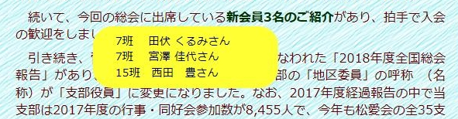
ツールチップとはマウスポインターを合わせた時に現れて、離すと消える簡潔な説明文のことです。
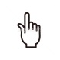

ツールチップはhtmlでブラウザの標準装備されているtitleを使えば表示できますが、
もう少し見栄えの良いjQueryを使用した簡単なツールチップを説明します。
なお、スマホではマウスは使用しないので、指のタッチで同機能となります。
【使用例】2018年度支部総会
http://www.shoai.ne.jp/hirakata-s/hirakatasouth/s180512/s180512.html

１）必要な外部ファイル

<link href="../../jquery/tooltips.css" rel="stylesheet">
<script src="../../jquery/tooltips.js"></script>
<script src="../../jquery/jquery-3.1.1.min.js"></script>

２）htmlの記述
<a href= "javascript:void(0);">xxxxxxxxx</a> ➡ ツールチップ対象の本文箇所
<span>yyyyyyyyyyyy</span> ➡ ここにツールチップに表示する説明を書く
（注）" javascript:void(0);"は、「何も処理させない」機能です（aのリンクの機能を消してます）。

<ul class="tooltip">
<li>続いて、今回の総会に･･･<a href= "javascript:void(0);">新会員3名のご紹介</a>
があり、拍手で入会の･･･<span>7班 田伏くるみさん<br>7班 宮澤佳代さん<br>･･･</span>
</li></ul>

３）tooltips.css の設定

/* 768px以上の画面 */
@media print,screen and (min-width: 768px) {
.tooltip{width: 850px;margin: 0px auto;}
.tooltip li{position: relative;text-align: left; margin: 0;}
.tooltip li a{
display: inline-block;
ツールチップ出す箇所
・下線はなし
・文字は太字
・色はdarkgreen

padding: 0px;
text-decoration: none;
font-weight: bold;
color: #003300;}
.tooltip li span{
ツールチップboxと文字の色

background: #ffff33;
color: black;
ツールチップboxのサイズ

width: 200px;
font-size: 90%;
ツールチップ文字のサイズ、左寄せ

text-align: left;
padding: 10px 10px 10px em; position: absolute; top: 10px;
left: 100px; z-index: 2; display: none; border-radius: 25px;}
.tooltip2 li span{width: 350px; }
他にサイズ別にtooltip2,tooltip3,tooltip4がある

.tooltip3 li span{width: 500px; }
.tooltip4 li span{width: 650px; }

４）tooltips.js の設定
//tooltip
マウスオン・オフ

$(function(){
$(".tooltip a").mouseenter(function() {
$(this).next("span").stop().animate({opacity: "show", top: "22"}, 300);
});
$(".tooltip a").mouseleave(function() {
$(this).next("span").stop().animate({opacity: "hide", top: "35"}, 1000);
});
});
タッチオン・オフ

$(function() {
$(".tooltip a").on('click touchstart',function() {
$(this).next("span").stop().animate({opacity: "show", top: "22"}, 300);
return false;
});
});
$(function() {
$(".tooltip a").on('click touchend',function() {
$(this).next("span").stop().animate({opacity: "hide", top: "35"}, 5000);
return false;
});
}); 以上

